Государственное общеобразовательное учреждение

Луганской Народной Республики

«Краснолучский учебно-воспитательный комплекс № 4 «Надежда»

Исследовательский проект по географии

**Тема:**

**«Дороги Европы – дороги Победы»**

### Выполнила:

учащаяся 7 класса: Черкас Дарья

***Руководитель***:

учитель географии: Бурлаченко О.В.

г. Красный Луч, 2025

## Оглавление:

Введение. Определение цели проекта.

Глава 1. Изучение документов и поиск информации.

* 1. Анализ материала.
  2. Поиск информации в открытых источниках.
  3. Обобщение информации.

Глава 2. Боевой путь 5-ой воздушной армии.

2.1. Участие в операциях и битвах.

Глава 3. Маршрут.

3.1. Определение географических координат основных этапов маршрута.

Глава 4. Объекты маршрута.

4.1. Выбранные объекты.

4.2. Описание.

Приложение. Фотоматериалы.

## Введение

Идея реализации этого проекта родилась случайно. Всё началось с находки на чердаке пустующего дома. Совершено случайно мне в руки попала коробка со старыми фотографиями, медалями и наградными документами. О владельце этих вещей известно немного: фамилия, имя, отчество, годы жизни… Всего лишь несколько строк в документах. Мне стало интересно узнать как жил этот человек, за какие заслуги получил эти награды. Участником каких событий Великой Отечественной войны он был?

Из документов известно, что он побывал во многих странах Европы. Конечно, его путешествие нельзя назвать туристическим. И точно у него не было времени любоваться красотами природы в охваченной пожаром войны Европе. Но в проекте я постараюсь сделать это за него.

**Цель проекта**: собрать сведения о географических объектах по маршруту боевого пути 5-ой воздушной армии.

# ГЛАВА 1.ИЗУЧЕНИЕ ДОКУМЕНТОВ И ПОИСК ИНФОРМАЦИИ.

## Анализ материала

## *Список наградных документов:*

## – Удостоверение к медали «За оборону Кавказа».

## – Удостоверение к медали «За Победу над Германией в Великой Отечественной войне 1941-1945 гг.».

## – Удостоверение к медали «За отвагу».

## – Удостоверение к юбилейной медали «Двадцать лет Победы в Великой Отечественной войне 1941-1945 гг.».

## – Удостоверение к юбилейной медали «Тридцать лет Победы в Великой Отечественной войне 1941-1954 гг.».

## – Удостоверение к юбилейной медали «XXX лет Советской армии и флота».

## – Удостоверение к юбилейной медали «50 лет вооружённых сил СССР».

## – Удостоверение к юбилейной медали «60 лет вооружённых сил СССР».

## – Удостоверение к медали «Ветеран труда».

## – Свидетельство о смерти.

## *Награды:*

## – Медаль «За Победу над Германией в Великой Отечественной войне 1941-1945 гг.».

## – Юбилейная медаль «Двадцать лет Победы в Великой Отечественной войне 1941-1945 гг.».

## – Юбилейная медаль «XXX лет Советской армии и флота».

## – Юбилейная медаль «50 лет вооружённых сил СССР».

## 1.2.Поиск информации в открытых источниках.

## – Согласно свидетельству о смерти Гаркавченко Виктор Захарович умер 9 августа 1984 года в возрасте 61 года.

## – Согласно наградным документам сержант Гаркавченко Виктор Захарович воевал в составе 45-го авиационно-технического полка 5-ой воздушной армии.

## – Из статьи в Википедии известен боевой путь 5 воздушной армии в годы Великой Отечественной войны.

## – Упоминание о Гаркавченко Викторе Захаровиче есть упоминание в печатном издании «Книга памяти. Победители. Участники боевых действий в Великой Отечественной войне 1941-1945 гг. и второй мировой войне».

## 1.3. Обобщение информации.

## 1. Годы жизни Гаркавченко Виктора Захаровича: родился в 1923 году, умер 09.08.1984 г.

## 2. В 1942 году в возрасте 19 лет начал свой боевой путь в составе 45-го авиационно-технического полка 5-ой воздушной армии Северо-Кавказского фронта.

## 3. В составе своей части прошёл боевой путь от Северного Кавказа до Праги.

## 4. Окончил службу летом 1946 года.

# ГЛАВА 2. БОЕВОЙ ПУТЬ 5-ой ВОЗДУШНОЙ АРМИИ.

**2.1 Участие в операциях и битвах:**

**Армавиро-Майкопская операция** – с 6 августа 1942 года по 17 августа 1942 года.

**Новороссийская операция** – с 19 августа 1942 года по 26 сентября 1942 года.

**Туапсинская операция** – с 25 сентября 1942 года по 20 декабря 1942 года.

**Краснодарская операция** – с 9 февраля 1943 года по 16 марта 1943 года.

**Белгородско-Харьковская операция «Румянцев»** – с 3 августа 1943 года по 23 августа 1943 года.

**Черниговско-Полтавская операция** – с 13 августа 1943 года по 21 сентября 1943 года.

**Кировоградская операция** – с 5 января 1944 года по 16 января 1944 года.

**Корсунь-Шевченковская операция** – с 24 января 1944 года по 17 февраля 1944 года.

**Уманско-Ботошанская операция** – с 5 марта 1944 года по 17 апреля 1944 года.

**Ясско-Кишеневская операция** – с 20 августа 1944 года по 29 августа 1944 года.

**Белградская операция** – с 28 сентября 1944 года по 20 октября 1944 года.

**Дебреценская операция** – с 6 октября 1944 года по 28 октября 1944 года.

**Будапештская операция** – с 29 октября 1944 года по 13 февраля 1945 года.

**Западно-Карпатская операция** – с 12 января 1945 года по 18 февраля 1945 года.

**Балатонская операция** – с 6 марта 1945 года по 15 марта 1945 года.

**Венская операция** – с 16 марта 1945 года по 15 апреля 1945 года.

**Братиславско-Брновская операция** – с 25 марта 1945 года по 5 мая 1945 года.

**Пражская операция** – с 6 мая 1945 года по 11 мая 1945 года.

**ГЛАВА 3. МАРШРУТ.**

**3.1. Определение географических координат основных этапов маршрута.**

|  |  |  |
| --- | --- | --- |
| **Населенный пункт** | **Природно-географический регион, государство** | **Географические координаты, высота над уровнем моря** |
| Армавир | Северный Кавказ, Кубань.  Российская Федерация | 45с.ш.  41 в.д.  200 м. над уровнем моря |
| Майкоп | Северный Кавказ, Кубань. Российская Федерация | 45 с.ш.  40 в.д.  225 м. |
| Новороссийск | Кубань.  Российская Федерация | 45 с.ш.  38 в.д.  8 м. |
| Туапсе | Кубань.  Российская Федерация | 44 с.ш.  39 в.д.  50 м. |
| Белгород | Среднерусская возвышенность. Российская Федерация | 51 с.ш.  36 в.д.  170м. |
| Харьков | Среднерусская возвышенность.  Украина | 50 с.ш.  36 в.д.  110 м. |
| Чернигов | Полесье.  Украина | 51 с.ш.  31 в.д.  120 м. |
| Полтава | Полесье.  Украина | 50 с.ш.  35 в.д.  160 м. |
| Кировоград | Приднепровская возвышенность.  Украина | 49 с.ш.  32 в.д.  110 м. |
| Корсунь-Шевченковский | Приднепровская возвышенность.  Украина | 49 с.ш.  31 в.д.  130 м. |
| Умань | Подолье.  Украина | 49 с.ш.  30 в.д.  215 м. |
| Ботошаны | Северо-восточные Балканы. Румыния | 47 с.ш.  26 в.д.  170 м. |
| Яссы | Северо-восточные Балканы.  Румыния | 47 с.ш.  27 в.д.  65 м. |
| Кишинёв | Северо-восточные Балканы.  Молдова | 47 с.ш.  29 в.д.  85 м. |
| Белград | Балканский полуостров.  Сербия | 45 с.ш.  20 в.д.  115 м. |
| Дербецен | Великая венгерская равнина (большой Альфельд).  Венгрия | 48 с.ш.  221 в.д.  120 м. |
| Будапешт | Великая венгерская равнина (большой Альфельд).  Венгрия | 48 с.ш.  19 в.д.  110 м. |
| Вена | Паннонийская равнина (Венгерская котловина).  Австрия | 48 с.ш.  16 в.д.  175 м. |
| Братислава | Малые Карпаты.  Словакия | 48 с.ш.  17 в.д.  155 м. |
| Брно | Моравия.  Чехия | 49 с.ш.  17 в.д.  215м. |
| Прага | Чешский массив.  Чехия | 50 с.ш.  14 в.д.  190 м. |

***Вывод:*** боевой путь 5-ой воздушной армии, в которой воевал Гаркавченко В.З. проходил по территории 8 современных государств. К сожалению, невозможно в одной работе описать природно-географические условия, поэтому я решила выбрать наиболее интересные. Для сбора материала по объектам я пользовалась интернет ресурсами и возможностями нейросети.

**ГЛАВА 4. ОБЪЕКТЫ МАРШРУТА.**

**4.1. Выбранные объекты**

|  |  |
| --- | --- |
| Государство | Географический объект |
| Российская Федерация | Кавказские горы, река Кубань |
| Украина | Среднерусская возвышенность |
| Румыния | Карпаты |
| Молдова | Кодры |
| Сербия | Дунай |
| Венгрия | Озеро Балатон |
| Австрия | Венский лес |
| Словакия | Дунайская низменность |
| Чехия | Моравия |

**4.2. Описание.**

## *1. Кавказ*

Кавказ — преимущественно горная территория, расположенная к югу от Восточно-Европейской равнины. На западе омывается Чёрным морем, на востоке — Каспийским.

Возникновение Кавказских гор — результат столкновения литосферных плит и образования единого горного массива в эпоху Альпийской складчатости, примерно 28–23 млн. лет назад. Прежде на месте современного Кавказа был водоём, соединявший Чёрное и Каспийское моря.

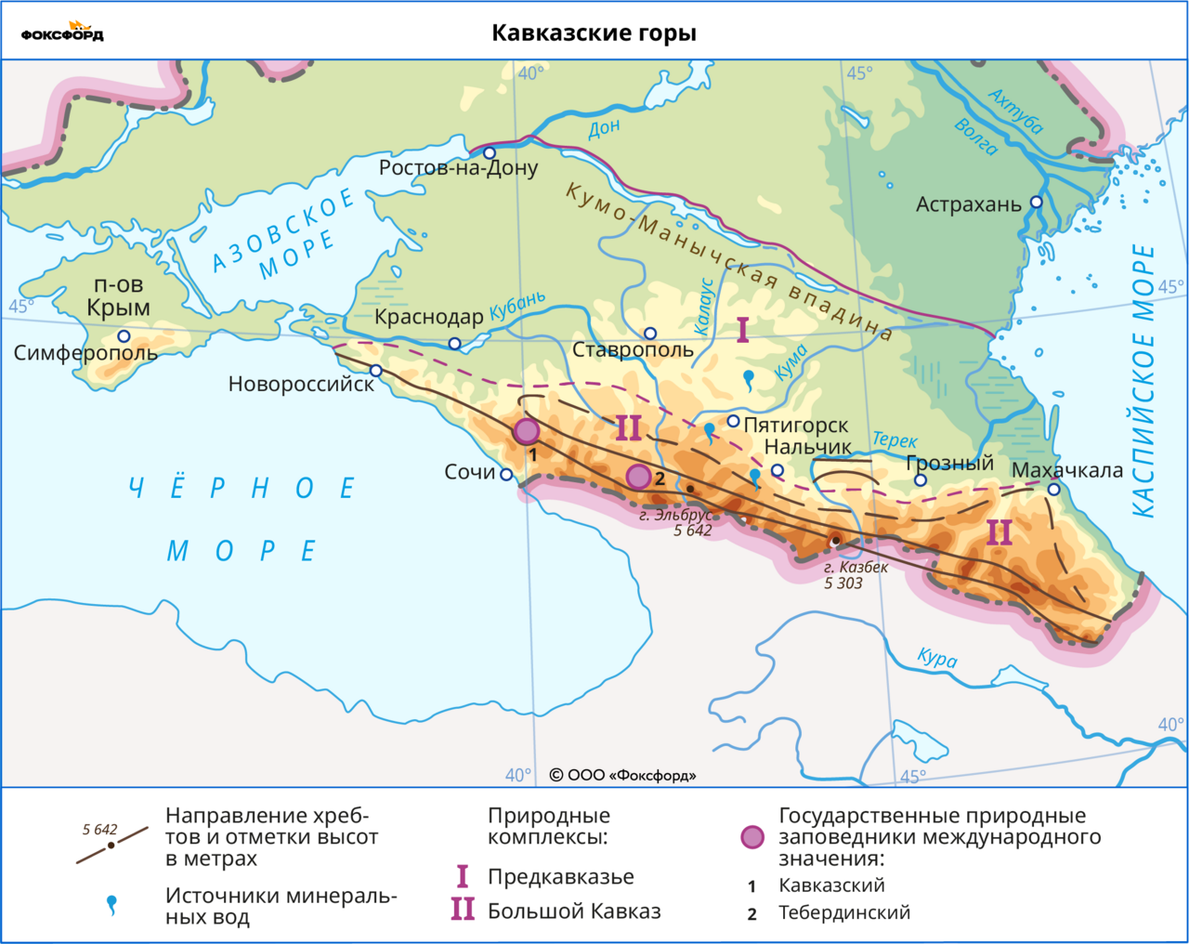

*Кавказские горы*

Горы Кавказа, средняя высота которых 2–3,5 тыс. м, имеют широтное положение. Наиболее известные вершины — Эльбрус (5 642 м) и Казбек (5 033 м). Кавказские горы — зона современного оледенения. Многочисленные реки, несущие свои воды в Каспийское море (Кума, Терек, Самур и Сулак) и Азовское море (Кубань), имеют ледниковое питание.

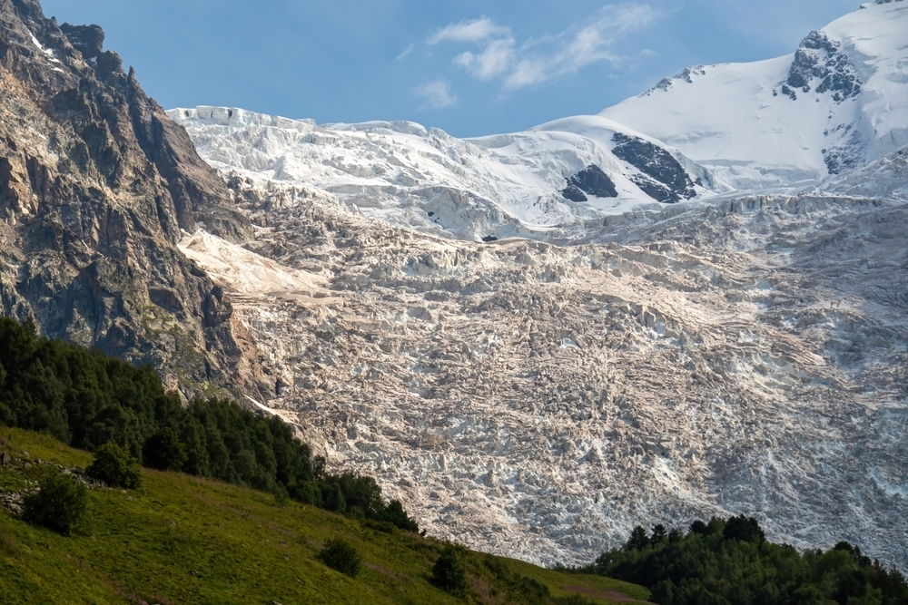

*Горный ледник на Кавказе*

В соответствии с особенностями географического положения, исторического и экономического развития в пределах Кавказа традиционно выделяют Северный Кавказ и Закавказье. Границу между ними проводят по Главному, или Водораздельному хребту Большого Кавказа, который занимает центральное положение в этой горной системе.

Кавказ включает следующие территории:

* равнины Предкавказья
* Большой Кавказ
* равнины Закавказья
* Малый Кавказ
* Армянское нагорье

На территории России расположены равнины Предкавказья и Большой Кавказ. Там ярко выражена высотная поясность — закономерная смена природных условий, природных зон и ландшафтов в горах по мере возрастания абсолютной высоты (высоты над уровнем моря).

Северный Кавказ находится на самом юге умеренного пояса России, однако климатические условия на западе и востоке сильно отличаются друг от друга. Постоянно дующие западные ветры приносят обильные осадки на черноморское побережье, создавая там высокую влажность. Побережье Каспийского моря из-за гор, ставших препятствием на пути осадков, напротив, одно из самых сухих мест в стране.

На Кавказе проживает более 50 народов (абхазы, аварцы, грузины, осетины, ингуши, балкарцы и многие другие), которые обозначают как кавказские народы.

На равнинах Предкавказья люди добывают нефть и природный газ, в горах — свинцово-цинковые, молибденовые руды.

***2.Кубань***

Природа Кубани красива и разнообразна, она самым тесным образом связана с географическим положением. Довольно обширный регион находится на юго-западе Российской Федерации и входит в состав Южного федерального округа, который образован в 1937 году. Подчеркнем, по своим природным характеристикам Кубань не однородна, что объясняется ее разнообразным рельефом.

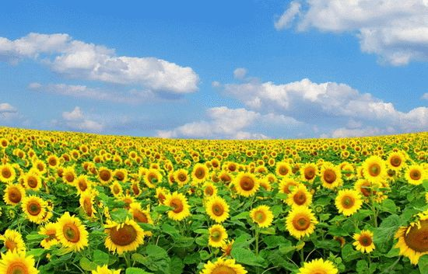

В регионе четыре зоны: высокогорная с ее десятью и более тысячами метров над уровнем моря; горная с заметным понижением – 500 и 1000 метров; предгорная – 200-500 метров и равнинная – в пределах 200 метров над уровнем моря. Отсюда и исключительное разнообразие ее природных ландшафтов. Надо иметь в виду и такой фактор, как наличие двух теплых морей – Черного и Азовского. При этом [Черное море](https://anapacity.com/chernoe-more/) местами надежно защищено от злой северной стужи высокими горами и там, где есть этот барьер – субтропики. У гор пониже практически средиземноморской климат. Побережье, соседствующее со степями, открытыми всем ветрам, разумеется, прохладнее субтропиков. Но летом оба моря нагреваются за плюс 27 и выше градусов, а в межсезонье медленно отдают тепло и потому зимы здесь мягкие, с редкими снегопадами и не такими уж заметными морозами.

Имя региону дала река Кубань

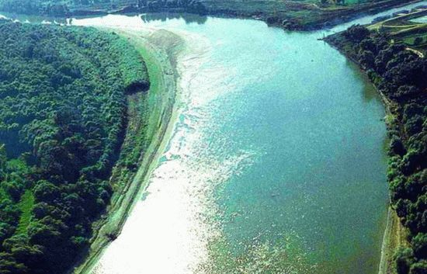

А она начинается у ледников и тающих в тепло снежных покровов величественного Эльбруса и протекает по территории Карачаево-Черкесской республики, Ставрополью, Краснодарскому краю (662 километра) Адыгее и Абхазии. Собственно, упомянутые земли и составляют территорию Кубани. И уже становится вполне понятным, что название региону связано с именем [реки Кубани](https://anapacity.com/krasnodarskiy-kray/reka-kuban.html). Кстати, она у разных племен и народов, населявших и населяющих поныне ее берега, имела до трех сотен названий. Все их, конечно, привести трудно: займет много места, но наиболее ходовые и запоминающиеся, пожалуйста: Кобан, Губань, Антикитос (Обильная рыбой), Гипанис (Быстро текущая), Варжан (Мутные воды), а при татаро-монголах Къебан и наконец русское – Кубань, которая носит и теперь.

Официальная протяженность реки – 870 километров. Площадь бассейна 58 тысяч квадратных километров. Ее образуют кроме вод от тающих ледников и снегов сливающиеся вместе реки Уллукан и Учкулан. Кубань принадлежит бассейну Атлантического океана. В общей сложности в нее впадает свыше четырнадцати тысяч больших и малых притоков. Назовем часть из них – левобережные: Афипс, Белая Лаба, Пшиш и др. Правобережные – Мара, Горькая, Джубга, др. Если к Кубани причислить ее приток Уллукам, длина увеличится до 906 километров. А ее падение от ледникового языка до Уллукам прибавляет еще порядка 2970 метров. Общая сеть всех вод Кубани и притоков превышает 9482 километра. Из сотни лет наблюдений явствует, что свыше 65 процентов воды она получает от дождей и тающих снегов, 20 процентов от ледников, 15 процентов дают ей грунтовые воды. Впадает Кубань в Азовское море. При этом вливает в него более четырех миллионов тонн растворенных в ней солей, заметим, ежегодно. Дельта самой главной реки Краснодарского края и региона под названием Кубань составляет ни много ни мало 4300 квадратных километров. Живописны берега Кубани. Тут тебе и широколиственные деревья, и заросли камышей и самые разнообразные кустарники. Богат животный мир – можно встретить и кабана, и зайца, и лисицу и даже нутрию или ондатру. Широко представлен пернатый мир – дикие гуси, пеликаны, бакланы, лебеди, соколы, сапсаны, серая цапля, о разной мелочи вроде воробьев, трясогузок и прочее и говорить не приходится. В реке более ста видов рыб, подчеркнем, характерных только для этих мест: толстолобик, рыбец, шемая, кубанский усач, тарань, кавказский голавль и др. С давних времен по берегам великой реки проживали кубанские казаки. Еще во времена Екатерины Великой сюда было переселено сорок куреней, обязанностью жителей которых была охрана южных рубежей России от разного рода супостатов. По Указу императрицы им и были дарованы кубанские земли.

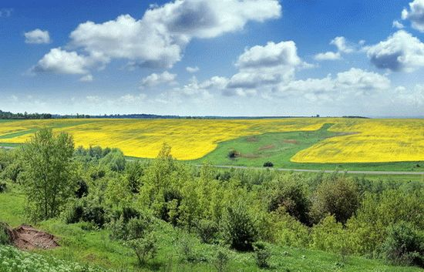

***3. Среднерусская возвышенность***.

Чтобы найти Среднерусскую возвышенность на карте России, следует обратить внимание на города Калуга, Воронеж, Белгород, Курск. Район между ними занимает Среднерусская возвышенность. Ее небольшой южный участок продолжается на Украину.

Возвышенность расположена в междуречье Дона и Оки и является их водоразделом.

Ее окружают низменные равнины Тамбовская, Полесская и Приднепровская. Смоленско-Московская возвышенность граничит с ней на северо-западе.

Площадь достигает 480 тыс. км2, средняя высота 200-250 м, самая высокая точка в районе Орла 310 м.

Протяженность почти 1 тыс. км, в ширину простирается на 500 км.

В древности область Русской равнины была мелким морем, поэтому здесь много известняков, с которыми связаны проявления карста (воронки, пещеры).

На протяжении 300-360 млн лет назад регион был болотистой территорией с богатой растительностью, в результате сформировались залежи каменного угля. Его добыча ведется в карьерах и шахтах, что обусловило появление котловин, терриконов.

В промежутке 250-300 тыс. лет назад район подвергся оледенению, поэтому на поверхность выходят ледниковые (морена) и водно-ледниковые (пески, глины) породы.

Рыхлые отложения разрушаются ветром, дождями, потоками талой воды, это вызвало образование множества оврагов и балок глубиной 10-25 м.

***4. Карпаты.***

Карпаты — известные во всем мире европейские горы, которые поражают потрясающими пейзажами, уникальной природой.

Горная система Карпат раскинулась на востоке Европы, ее вершины украшают ландшафт сразу нескольких стран:

1. Чехии
2. Украины
3. Словакии
4. Польши
5. Венгрии
6. Сербии
7. Румынии
8. Австрии.

В последнем по списку государстве Карпаты располагаются частично. А вот основная часть Карпат находится в двух государствах — Украине и Румынии.

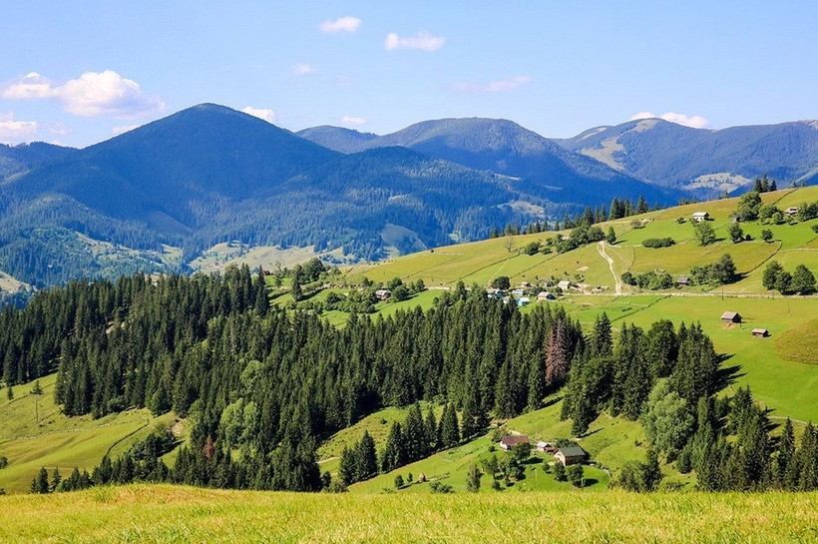

Карпатские горы очень красивые и живописны

Система берет свое начало неподалеку от Словакии, Братиславы, оканчиваясь в юго-восточной части Румынии, поблизости к Железным воротам. Карпаты находятся на Украине в западной части государства, где проходит граница со странами:

* Румынией
* Словакией
* Венгрией
* Польшей.

[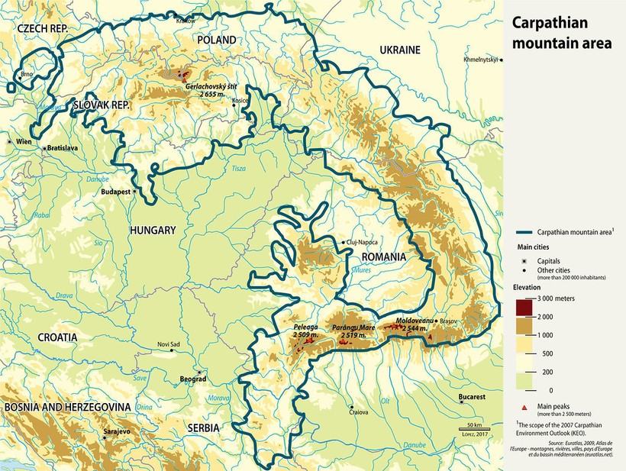](https://s9.travelask.ru/system/images/files/001/306/411/wysiwyg_jpg/%D0%BA%D0%B0%D1%80%D0%BF%D0%B0%D1%82%D1%8B.jpg?1556049008)Месторасположение Карпатской горной системы на карте

Координаты Карпат:

MEDIASNIPER

* 47° 0’ 0" (47° 0’ 0) северной широты;
* 25° 30’ 0" (25° 30’ 0) восточной долготы.

Горная система делится на Южные, Западные и Восточные Карпаты, в зависимости от особенностей месторасположения. Первые находятся в Румынии, вторые — в Словакии, Польше, Чехии, Венгрии (частично), последние — на Украине. Во всей горной системе большое количество пиков, массивов и вершин различной высоты.

Ранее, задолго до того, как образовались сами Карпаты, на их месте были хребты, которые соединяли Добруджу с Судетами. Добружду геологи именуют еще Прокарпатами. Эти вершины разрушились из-за мощных движений земной коры. В начале мезозойского периода на их месте образовалась практически плоская равнина. Возраст происходящих тектонических процессов в Карпатах считается в области геологии достаточно юным и составляет всего 25 млн лет. Формироваться горы начали постепенно, в конце палеогена. Первыми образовались Внешние Карпаты, довольно долго между внешними и внутренними хребтами было море, за период существования которого образовалась довольно мощная толща отложений песчаника.

В длину горная система достигает 1 500 километров, с трех сторон в виде дуги горные массивы облегают территории Среднеевропейской равнины. На юго-западе ширина Карпат 340 км, северо-западе – 240 км, северо-востоке, уже на Украине, – от 100 до 120 км. Высота гор, расположенных на украинской территории, составляет 1 000 м, высочайшая вершина Карпат в этом государстве – Говерла, вышиной в 2 061 м. На Украине Карпаты поделены на 3 категории:

1. Внутренние
2. Внешние
3. Центральные

Площадь системы в общем составляет 190 000 км². По Украине горный массив идет от северо-западной стороны до юго-восточной, ширина в среднем от 100 до 280 км.

Еще в древние времена, согласно хроникам римлян 1 века нашей эры, на этих территориях проживали люди — представители дакийского племени карпов. Лингвисты и историки рассматривают варианты происхождения горного массива от наименования племени или наоборот. Но самой распространенной версией является происхождение Карпат от праиндоевропейского, с которого слово переводится как «скалы, каменистая горная местность».

В современных языках рассматриваются эквиваленты с албанского от слова karpe — камень, гора. Самое подходящее армянское происхождение от слова qaripat — каменная стена. Есть и тюркская версия, которая переводится как «переливаться через край, выходить из берегов». В античные и средневековые времена у Карпат было иное наименование — Венгерские или Угорские, Сарматские горы.

Впервые изучением этих гор занялся австриец Г. Бухгольц, он отправился в горы с сыновьями,а затем выпустил книгу, где описывал свое путешествие. После него уже более подробно Карпаты исследовал И. Фихтель, в прошлом адвокат, переквалифицировавшийся в исследователя гор.19 лет своей жизни он посвятил этому важному делу. Больше всего его внимание привлекали Западные Карпаты. Бретонец Б. Акке 4 раза отправлялся в путешествие по Карпатам для изучения этого горного массива. Он занимался Восточными Карпатами, ездил в Молдову, занимался исследованием Карпатских рек и озер.

Восточные Внешние Карпаты — одна из самых сейсмоопасных зон Европы. Сейсмическая активность была под наблюдением еще у древних римлян, которые зафиксировали данные о землетрясениях в II-III столетиях. Так как в 18 столетии численность народонаселения в этих местах активно росла за счет урбанизации и рождаемости, человечество сильно ощущало ущерб от сейсмической активности Карпат. Самый эпицентр активности расположен в зоне Вранча, Румыния. Она находится в месте соединения Восточных Карпат Украины с Южными в Румынии, в уезде Вранча. Магнитуда землетрясений в этой зоне очень высокая, до 8,3. Магнитуда и глубина землетрясений большая, из-за чего сейсмическая активность хорошо ощущается на огромной территории, начиная с юга Греции вплоть до севера Финляндии. Сильнейшие землетрясения с катастрофическими для человека последствиями в зоне Вранча происходили дважды:

* 1940 год — магнитудой 8,3;
* 1977 год — магнитудой 7,2.

[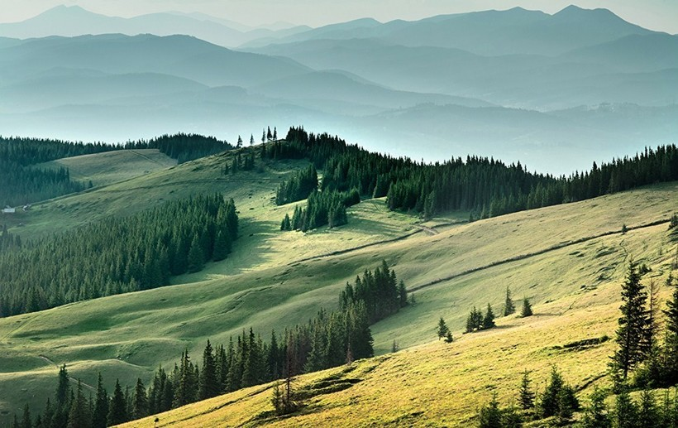](https://s9.travelask.ru/system/images/files/001/304/979/wysiwyg_jpg/4.jpg?1555695453)Восточные Внешние Карпаты — опасная зона, где регулярно происходят землетрясения

Были в Карпатах и вулканы, но они уже 5 миллионов лет не дают о себе знать и, к счастью, их активность не предвидится. Действует здесь сегодня только грязевой вулкан неподалеку от села Старуня. Поселение было образовано в 1977 г. после минувшего землетрясения, на его месте ранее был озокеритовый промысел. Ранее у вулкана было 4 жерла с разным диаметром от 10 до 50 см, высота конуса 3 метра. Сегодня он плоский, имеет 8 постоянных кратеров и 12 непостоянных маленьких. Постоянно из каждого кратера в разное время происходят выбросы нефти, газа, воды разной степени минерализации.

На территории горного массива проживает три этнические группы:

* гуцулы
* лемки
* бойки.

Гуцулы самый настоящий горный народ. Именно на высокогорье была сформирована их культура, традиции, быт. Проживает этнос в Закарпатье, Ивано-Франковской, Черновицкой области. Занимается обработкой дерева, разведением овец. От остальных этносов гуцулы отличаются яркой одеждой, необычными архитектурными, промысловыми элементами, даже говор у них другой.

[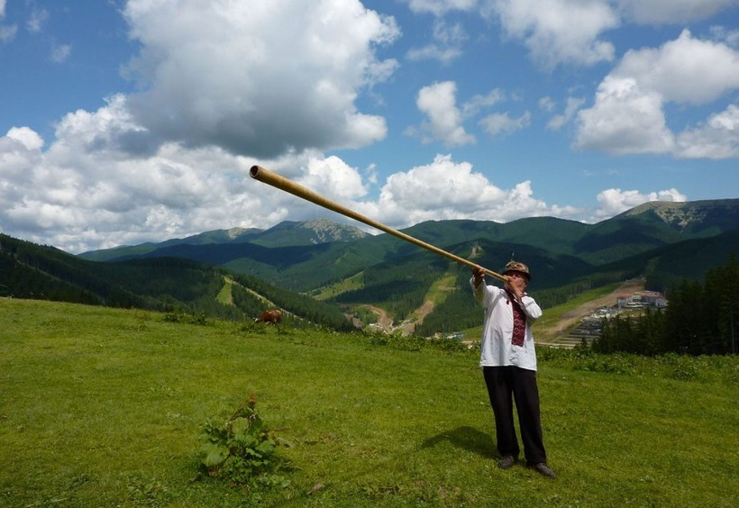](https://s9.travelask.ru/system/images/files/001/304/978/wysiwyg_jpg/3.jpg?1555695387)

Гуцулы являются истинно горным народом Карпат

Лемки когда-то были горным народом, но депортация и репрессии при СССР привели к тому, что они потеряли родину. Они сегодня проживают разбросанно группами по всей Украине. В последние годы этнос активно восстанавливает свою историю, пытается сохранить свое наследие. Села лемков есть в области Карпатских предгорий, куда их переселили после Второй мировой войны. Народ очень выделяется среди остальных своим бытом и наречием.

Бойки представлены на Украине огромной общиной в несколько тысяч человек. Они отличаются традициями, культурой, диалектом. Ученые в этносе бойков выделяют еще 14 субэтносов. Народность населяет Львовскую область Карпат, Ивано-Франковскую область, Закарпатье.

Наивысшая точка Карпатской горной системы – Герлаховски-Штит. Расположена вершина в Словакии, вышина ее 2 654 м. Это главная часть массива Высокие Татры. На пик осуществляют восхождения альпинисты из разных стран. Название переводится как «щит» со словацкого. Наименование пика несколько раз подвергалось изменениям, самым первым названием был Герлах, потом его несколько раз переименовывали в честь правителей. Штит даже носил наименование СталинскийШтит. Словаки дали такое название горе в благодарность Сталину за освобождение от фашистов.

Климатические условия здесь относятся к умеренно-континентальному типу, влажность довольно высокая. В середине лета температура +17–20°C, в зимний период опускается от –2°C до –5°C. За год в Карпатах выпадает много осадков, до 2 000 мм. В высокогорье дожди проходят в три раза чаще, чем у подножия. Снега зимой тоже выпадает много, от 30 см. В Карпатах нередко происходят сходы лавин, есть много мест высокой лавиноопасности, особенно на горных вершинах, где нет леса.

[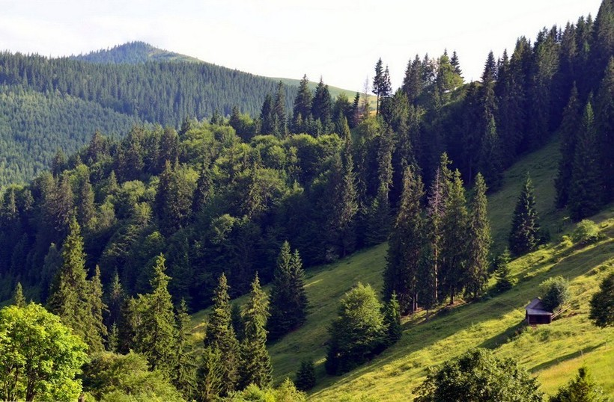](https://s9.travelask.ru/system/images/files/001/306/560/wysiwyg_jpg/Screenshot_2.jpg?1556092257)

В Карпатах пять высотных поясов.

Высотная поясность Карпат относит их к типу лесостепи. В Карпатских горах наблюдается значительный перепад в высотах, смена природных условий вертикальная. Массив делится на несколько высотных поясов:

* предгорный – простирается до вышины в 600 м, здесь распространены леса и луга хвойных, широколиственных пород. Почвы в этом поясе дерново-подзолистые, много уже распаханных территорий, освоенных человеком;
* нижний – пояс горно-лесного типа, тянется до высоты в 1 100 м. Леса здесь буковые, смешанные, есть ель, пихта;
* верхний – горно-лесной пояс покрывают еловые, пихтовые леса смешанного типа. Верхний высотный пояс идет до вышины в 1 500 м. Здесь, как и в нижнем, почвы в основном горно-лесного типа, бурые;
* субальпийский – находится на вышине в 1 500–1 800 м, леса здесь редкие, состоят в основном из сосны низкорослой, можжевельника, ольхи, луга смешанные разнотравные, злаковые;
* альпийский – тянется свыше 1 800 м, почвы здесь, как и в субальпийском поясе, относятся к горно-луговым. В альпийском поясе распространены травяные луга, низкие кустарники. Растительность здесь еще более редкая, чем в субальпийском поясе.

Карпаты – место обитания многих представителей фауны, которых насчитывается на горных территориях и в Закарпатье более 400 видов. Здесь обитают косули, благородные олени, европейские угри и болотные черепахи. Здесь себя прекрасно чувствуют даже те животные, для которых свойственен климат Средиземноморья, например, зеленые лягушки, саламандры пятнистые. На просторах Закарпатья и Карпат живут тетерева и глухари. Здесь обитают такие представители фауны, которых не встретить больше нигде на Земле: белка карпатская и карпатский тритон. Хорошо обжились здесь снежные полевки, тритоны альпийские. Представители пернатых, летучие мыши, ночницы и кролики тоже водятся в Карпатских лесах.

[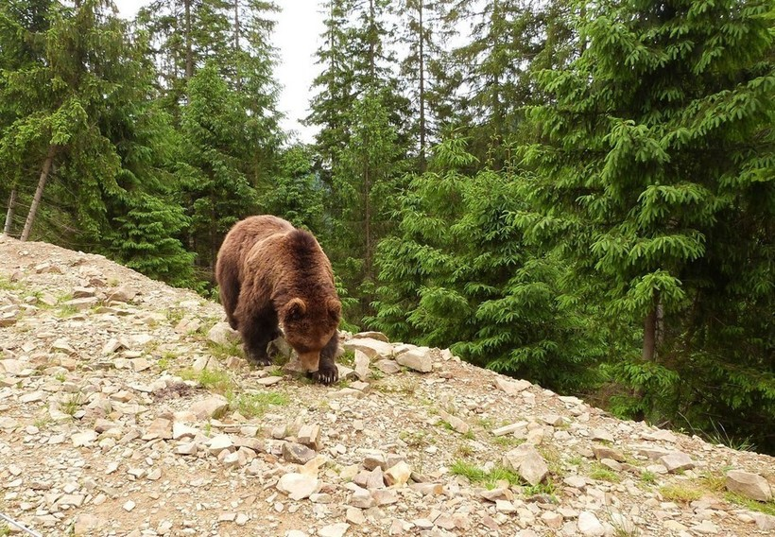](https://s9.travelask.ru/system/images/files/001/304/980/wysiwyg_jpg/5.jpg?1555695750)

В Карпатах обитают бурые медведи

Животные встречаются от предгорий на высоте в 200 м, затем у мест начала альпийских кустарников на вышине в 1 800 м. Высь от 2 000 м – дом для грызунов: снежной полевки, альпийской белозубки. Примечательно, что в части Украинских Карпат есть много диких свиней. В лесах Карпатских массивов живут лисы, барсуки, много представителей куньих, есть норки, выдры и хорьки. В зарослях и ущельях может быть опасно для людей, здесь обитают волки. Есть животные, охраняемые, занесенные в Красную книгу: дикие кошки, бурые медведи, рыси. К большому сожалению, в местности стало меньше популяций оленей и косуль, охотиться на них запрещено строжайшим законом. Недавно в здешних местах появились новые жители: енотовидная собака, скорее всего, завезенная сюда людьми, которые хотят пополнить популяцию животных Карпат. Родина енотовидной собаки — Китай и Япония.

По количеству зелени с Карпатами не сравнится ни одна местность. Здесь произрастает более 2 000 видов, 44 из которых находятся на грани исчезновения. Леса занимают 45% всей зоны Закарпатья, больше всего произрастает бука, еловых, дубовых пород. Есть лиственничные, березы, ольховые, ясень, сосны, тисовые, клены. Более 3 000 экзотических растений в Карпатах, все они цветут с ранней весны до последних дней осени, поэтому пейзажи здешних мест потрясающие круглый год. Растут некоторые виды яблонь, японской сакуры, кипарисовые, даже магнолии.

На территории Карпатского массива есть зоны, где сосредоточены некоторые залежи полезных ископаемых. Здесь добывают газ, нефть, самородную серу, озокерит, соль каменную и калийную. Есть в горах месторождения цеолитов, бурого угля, золота, доломитов, известняка и мрамора. Много здесь протекает рек, есть Водораздельный хребет. Именно в этом месте находится граница между огромными речными бассейнами: Дуная и Днестра. В них попадают все горные реки, стекающие с вершин Карпат. Точной информации о количестве рек в горах нет, известна цифра 28 000. Крупнейшими карпатскими реками являются:

* Прут
* Днестр
* Тиса
* Стрый
* Уж
* Латорица.

***5.Кодры.***

**Кодры Молдовы — своеобразные возвышенности в Молдавии достигающие высоты 430 метров.**

Бельцкая степь — основной сельскохозяйственный район страны. К югу от Бельцкой степи, в середине Молдавии, возвышаются Кодры Молдовы. Они встретят вас горой Мэгура, стоящей у края равнины.  
Холм этот еще увеличен насыпным курганом наверху. Юго-западнее в Кодрах скрыта менее заметная, но более высокая точка: 430 метров над уровнем океана.  
Кодры Молдовы фотоКодры Молдовы — сплетение холмов, узких длинных водоразделов, глубоких долин. «Бессарабская Швейцария», как говорил ученый-почвовед Докучаев.

Летние ливни вызывают оползни на покатостях, холмы лысеют. Земля сползает по скользкой поверхности подстилающего глиняного слоя. Для предотвращения смыва почвы и оползней ведут посадки кустов и деревьев. Когда-то все это покрывали густые леса — по-молдавски «кодру».

От прошлого первозданных лесов осталось мало. Сейчас в синеватой дымке горизонт закрывают плавные линии мохнатых холмов. Местами встречается тенистый лес из дуба, граба, липы, клена. Из дуба здесь делают лучшие бочки для ценного молдавского вина.

Кодры Молдовы — приют для большого количества разных растений и деревьев. Здешние пейзажи очень живописны.

Есть тут и бук, в Кодрах он достиг юго-восточного предела. По деревьям вьется плющ. Крыши в селах, которые среди холмов и лесов многочисленнее, но мельче, чем в степи, иногда покрыты деревянными пластинками, дранкой. Местные усадьбы украшены массивными резными воротами и огорожены плетнем из толстых прутьев.

Там, где леса нет, – виноградники. Они существовали издревле. На некоторых монетах многовековой давности, найденных при археологических раскопках, уже оттиснута гроздь винограда.

Европейские культурные сорта были ввезены сюда из Франции и Италии бессарабскими помещиками в 19 веке — вместе с вредителем филлоксерой, которая потребовала долгой и трудной борьбы.

Кодры – это уникальное природное наследие Молдовы. Они находятся примерно в 50 км от Кишинева в условном «треугольнике» образованном тремя селами Хынку, Кэприяна и Лозова. Кодры занимают 5200 га земли.

Кодры это один из старейших заповедников Молдовы. Возвышаясь над реками Прут и Реут, Кодры раскинулись на 100 км. Заповедник Кодры по зонам разделён на три категории: охраняемая зона, буферная зона, переходная зона. Редчайшие виды птиц и животных можно встретить в Кодрах. Многие из них занесены в Красную книгу по причине вымирания видов. Здесь обитают барсуки, косули, дикие кабаны, черный хорь, орел-могильник, дятлы, лесные голуби, филины, совы.

Основные породы деревьев, встречающиеся в Кодрах: дуб сидячецветный и дуб черешчатый. Так же в Кодрах произрастают граб, ясень, липа, клен, берест, ильм, бук и др. Кустарники лещина, кизил, свидина, бересклет и др. Из растений – копытень европейский, ландыш майский, мятлик лесной.

Район, окружающий Кодры богат виноградниками. Растут виноградники по большей части на южных склонах холмов. Выращиваются в основном высококачественные европейские сорта винограда.

В Кодрах растут больше половины всех ореховых деревьев Молдовы. Села, окружающие Кодры практически утопают в зелени садов и декоративных деревьев.

Леса Кодр многие века воспевались в легендах, ласково называясь дремучим лесом. В свое время Кодры служили укрытием для гайдуков, древних молдавских мстителей. Во время Великой Отечественной войны в лесах молдавских Кодр действовали партизанские отряды. Они уничтожали фашистов, пускали под откос воинские эшелоны, уничтожали военную технику противника.  
Про Кодры сложено множество сказок и легенд. Молдавские Кодры являются уникальным заповедником. Особенно почитаются оргеевскиекодры. Лесной воздух молдавских Кодр содержит более 300 биологически активных, летучих веществ.

***6. Река Дунай.***

Река Дунай – это красивейшая европейская река (в древности Истр). Продолжительность её 2860 км. Это главная водная артерия европейской части. Особо поражает своей красотой её прибрежная часть, разнообразие животного и растительного мира. Ещё с древних времён река является судоходной.

Дунай – это крупнейшая многонациональная река, вторая по протяжённости в Европе, уступающая лишь Волге, принадлежит бассейну Атлантического океана. Образуется река от слияния речек Бригах и Брег в горах Шварцвальда (Германия). На самой высоте, в зародыше, в речку впадает несколько небольших горных ручейков.

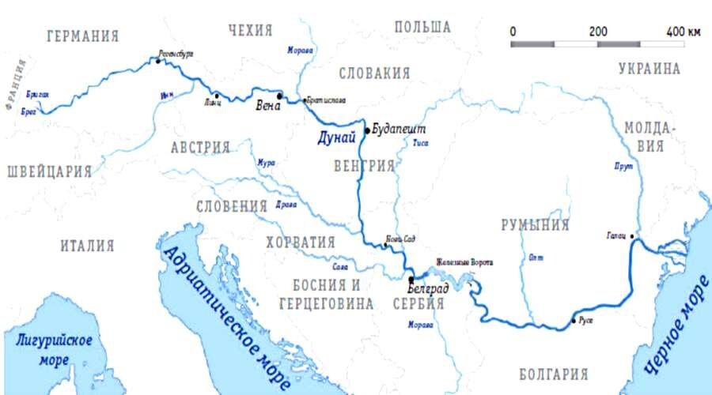

Питают реку, в основном, воды Альп. По течению река принимает бурные потоки тающих горных ледников. Охватывает Дунай 10 государств Европы. Протекает река через территории Австрии, Словакии, Венгрии, Хорватии, Сербии, Болгарии, Румынии, Молдовы и Украины.

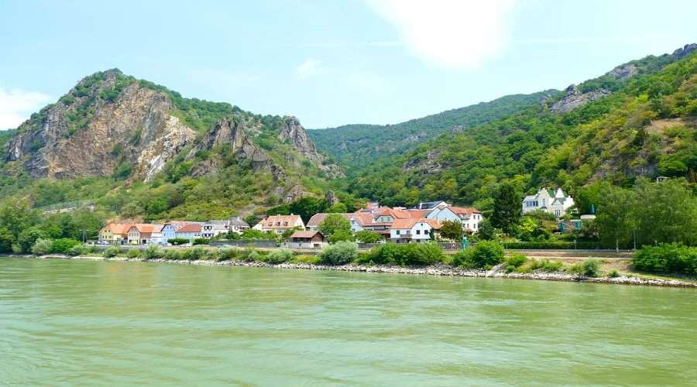

Дунай в Австрии.

Следуя по странам, река проходит не только по их территориям, но и по границам. На Дунае находится много городов, включая 4 столицы, такие как Вена, Братислава, Белград и Будапешт.

В местах истока реки наиболее живописной является Дунайская долина. Находится она у приграничного города Пассау. Здесь к Дунаю присоединяются большие притоки Инн и Ильц. Эти места сохранили красивую природу, не тронутую человеком.

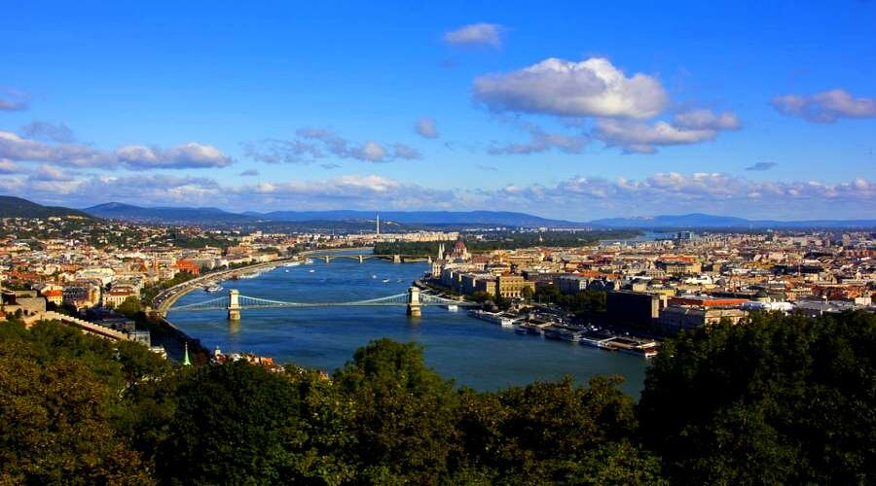

Дунай в Будапеште.

Вена (столица Австрии), как всегда, славится своими живописными холмами. Именно, на австрийской земле, Дунай больше всего привлекателен. Тут хорошо сохранено множество садов, лесов, лужаек. Они хорошо видны с рейсовых теплоходов, постоянно курсирующих по реке.

В верховье Дунай быстро несётся по углубленной горной долине. Затем плавно переходит Среднедунайскую низину, где делит столицу Венгрии – Будапешт, на 2 исторические части – Пешт и Буда.

В Карпатах река проходит через узкую долину, стремительно следует по глубокому речному руслу. А затем, воды реки принимает холмистая Дунайская равнина, где течение ровное и более спокойное.

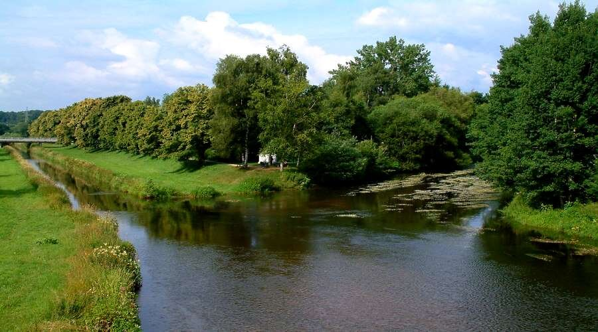

Дунай в Регенсбург (Германия).

Завершает своё течение Дунай впадением в Чёрное море, на территории Украины. При впадении на территории Румынии река образует достаточно удлинённую дельту. Это крупнейшая сохранившаяся дельта на территории Европы, которая причислена к мировым достопримечательностям.

Дельта является прекрасным местом для орнитологов. Тут большое разнообразие фауны и флоры, обитает более 300 местных и перелетных птиц, в том числе гуси, цапли, журавли, грифы, лебеди и пеликаны.

Когда-то эти места были под водой, но впоследствии они стали лиманом. Благодаря необыкновенной природе, много лет назад, в этих местах, проживали люди. Они занимались охотой, рыбалкой, сбором камыша. Сегодня такое занятие осталось лишь в сельской местности, но добраться туда можно только по водным артериям.

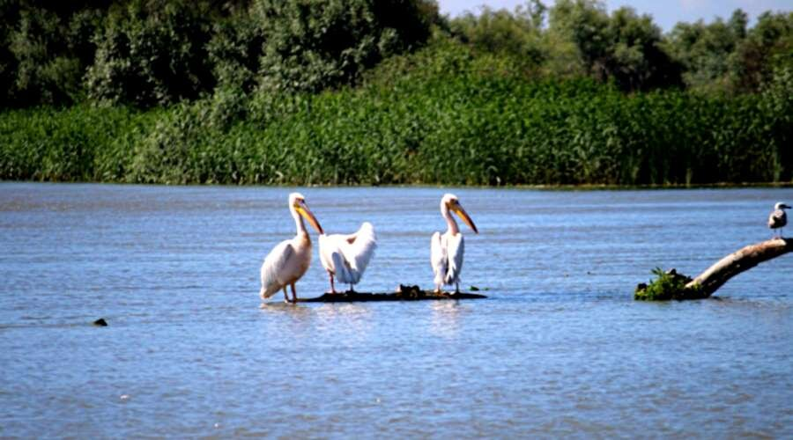

Пеликаны на Дунае.

На своём пути Дунай не раз меняет направление, а благодаря большому стоку воды, река замерзает лишь при весьма морозной погоде и не на долго. Сначала река течёт на юго-восток, затем у Регенсбурга она держит направление на юго-восток.

На пути следования река, как всегда, поделена на верхнюю, среднюю и нижнюю, вплоть до впадения в море. На реке много островов, самым крупным из них является словацкий остров – Житный. Русло Дуная по ходу течения постепенно расширяется, и в отдельных местах оно достигает вширь от 100 до 300 м.

Глубина реки в отдельных местах составляет 178 м. Река имеет много притоков, основные из них: Лех, Иллер, Изар, Энс и Инн (правые); Наб, Альтмюль, Морава, Реген, Тиса, Сирет (левые). В реке и притоках водится много рыбы. Здешними обитателями являются сазан, сом, жерех, щука, судак, окунь, карась.

***7. Озеро Балатон***

Озеро расположено на [Среднедунайской равнине](https://ru.wikipedia.org/wiki/%D0%A1%D1%80%D0%B5%D0%B4%D0%BD%D0%B5%D0%B4%D1%83%D0%BD%D0%B0%D0%B9%D1%81%D0%BA%D0%B0%D1%8F_%D0%BD%D0%B8%D0%B7%D0%BC%D0%B5%D0%BD%D0%BD%D0%BE%D1%81%D1%82%D1%8C) в котловине тектонического происхождения, вытянутой вдоль юго-восточных подножий гор [Баконь](https://ru.wikipedia.org/wiki/%D0%91%D0%B0%D0%BA%D0%BE%D0%BD%D1%8C). Расстояние от северо-восточной оконечности озера до центра [Будапешта](https://ru.wikipedia.org/wiki/%D0%91%D1%83%D0%B4%D0%B0%D0%BF%D0%B5%D1%88%D1%82) около 85 километров.

Площадь 594 км², длина — 79 км, ширина колеблется от 1,2 до 12,4 км. Высота уреза воды над уровнем моря — 104 метра. Средняя глубина 3,6 метра, максимальная 12,5 метра. Длина береговой линии составляет 236 километров, объём воды в озере 1,9 км³, площадь водосбора — 5181 км².

Балатон имеет сильно вытянутую с юго-запада на северо-восток форму. Южный берег, в основном, ровный; на северном есть несколько неглубоких заливов и один большой полуостров — [Тихань](https://ru.wikipedia.org/wiki/%D0%A2%D0%B8%D1%85%D0%B0%D0%BD%D1%8C_(%D0%BF%D0%BE%D0%BB%D1%83%D0%BE%D1%81%D1%82%D1%80%D0%BE%D0%B2)). Оконечность полуострова от противоположного берега отделяет всего 1,2 километра — это самое узкое место на Балатоне.

[Климат](https://ru.wikipedia.org/wiki/%D0%9A%D0%BB%D0%B8%D0%BC%D0%B0%D1%82) региона — [умеренно континентальный](https://ru.wikipedia.org/wiki/%D0%92%D0%BD%D1%83%D1%82%D1%80%D0%B8%D0%BA%D0%BE%D0%BD%D1%82%D0%B8%D0%BD%D0%B5%D0%BD%D1%82%D0%B0%D0%BB%D1%8C%D0%BD%D1%8B%D0%B9_%D0%BA%D0%BB%D0%B8%D0%BC%D0%B0%D1%82_%D1%83%D0%BC%D0%B5%D1%80%D0%B5%D0%BD%D0%BD%D1%8B%D1%85_%D1%88%D0%B8%D1%80%D0%BE%D1%82).

На берегах озера обычно продолжительное солнечное лето, с середины мая до конца сентября.

Зима сравнительно мягкая, однако озеро почти каждую зиму замерзает. Средняя толщина льда 10-20 сантиметров, однако, отмечались случаи образования 70-сантиметрового льда.

На озере бывают сильные ветры, опасные для любителей парусного спорта и малых судов. За силой ветра на озере следит специальная служба.

[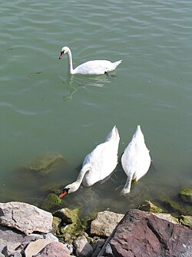](https://commons.wikimedia.org/wiki/File:Balaton_swan.JPG?uselang=ru)

Лебеди Балатона

В озере водится 25 видов рыб, разрешён её ограниченный вылов при получении лицензии. Наибольшей популярностью у рыбаков пользуется ловля [карпа](https://ru.wikipedia.org/wiki/%D0%A1%D0%B0%D0%B7%D0%B0%D0%BD). На Балатоне живёт множество [лебедей](https://ru.wikipedia.org/wiki/%D0%9B%D0%B5%D0%B1%D0%B5%D0%B4%D0%B8), наблюдением за их популяцией занимается специальная служба. На берегах озера, в особенности на Малом Балатоне и внутренних озёрах Тихани гнездится большое количество перелётных птиц — [аистов](https://ru.wikipedia.org/wiki/%D0%90%D0%B8%D1%81%D1%82%D1%8B), [цапель](https://ru.wikipedia.org/wiki/%D0%A6%D0%B0%D0%BF%D0%BB%D0%B5%D0%B2%D1%8B%D0%B5), диких гусей и уток и других. В районе Малого Балатона, рядом с поселком [Каполнапуста](https://ru.wikipedia.org/w/index.php?title=%D0%9A%D0%B0%D0%BF%D0%BE%D0%BB%D0%BD%D0%B0%D0%BF%D1%83%D1%81%D1%82%D0%B0&action=edit&redlink=1), находится заповедник, где разводят [буйволов](https://ru.wikipedia.org/wiki/%D0%91%D1%83%D0%B9%D0%B2%D0%BE%D0%BB). Это одно из редких мест в Европе, где можно встретить это животное.

Берега Балатона и Киш-Балатона на значительном протяжении заросли [камышом](https://ru.wikipedia.org/wiki/%D0%9A%D0%B0%D0%BC%D1%8B%D1%88). Камыш играет большую роль в экологическом балансе, в его зарослях гнездятся птицы, нерестится рыба. Камыш, кроме того, играет важную роль в процессе самоочищения воды озера. Зимой ведётся ограниченная уборка камыша, который идёт на экспорт. В настоящее время камыш покрывает 2 % поверхности озера, в то время как в середине XX века это значение составляло около 3 %. Размеры вырубки камыша являются предметом разногласий между властями и яхтсменами, устраивающими в вырубках пристани, с одной стороны, и экологическими организациями, с другой стороны.

Уникальной особенностью Балатона является его небольшая глубина. Средняя глубина озера около 3 метров, единственное относительно глубокое место озера — Тиханьская впадина около полуострова [Тихань](https://ru.wikipedia.org/wiki/%D0%A2%D0%B8%D1%85%D0%B0%D0%BD%D1%8C_(%D0%BF%D0%BE%D0%BB%D1%83%D0%BE%D1%81%D1%82%D1%80%D0%BE%D0%B2)) (12,5 метра). Профиль глубины различен для северного и южного берега. Если в северной части озера на расстоянии 20—30 метров от берега глубина уже достигает двух метров, то около южного берега и на расстоянии 200—300 метров от берега глубина составляет около метра.

Дно озера покрыто мелким песком. Из-за небольшой глубины вода в озере хорошо прогревается, летом средняя температура воды в озере 21-22 °C, иногда прогревается до 26 °C. Вода в Балатоне чистая, но не прозрачная из-за содержания в ней [планктона](https://ru.wikipedia.org/wiki/%D0%9F%D0%BB%D0%B0%D0%BD%D0%BA%D1%82%D0%BE%D0%BD). Преобладающий цвет воды — светло-зелёный, однако может меняться в зависимости от погоды и времени суток.

В Балатон впадает много коротких рек, крупнейшая из них [Зала](https://ru.wikipedia.org/wiki/%D0%97%D0%B0%D0%BB%D0%B0_(%D1%80%D0%B5%D0%BA%D0%B0)); сток из озера через реку [Шио](https://ru.wikipedia.org/wiki/%D0%A8%D0%B8%D0%BE), превращённую в канал и связанную с рекой [Дунай](https://ru.wikipedia.org/wiki/%D0%94%D1%83%D0%BD%D0%B0%D0%B9).

Обращенные к Бакони берега на севере озера преимущественно крутые, высокие, местами изрезаны (полуостров Тихань), поросли лесами. Некоторые участки берега и вершины имеют [вулканическое](https://ru.wikipedia.org/wiki/%D0%92%D1%83%D0%BB%D0%BA%D0%B0%D0%BD) происхождение, представляют собой «шапки» застывшей [базальтовой](https://ru.wikipedia.org/wiki/%D0%91%D0%B0%D0%B7%D0%B0%D0%BB%D1%8C%D1%82) лавы. Кое-где застывшая лава сформировала «базальтовые орга́ны» — каменные столбы, напоминающие по форме трубы органа. На остальном протяжении берега плоские, частично заболоченные.

[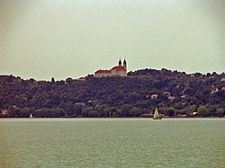](https://commons.wikimedia.org/wiki/File:Tihany_abbey2.JPG?uselang=ru)

Тиханьское аббатство

* В I веке н. э. регион был завоёван римлянами, основавшими здесь провинцию [Паннония](https://ru.wikipedia.org/wiki/%D0%9F%D0%B0%D0%BD%D0%BD%D0%BE%D0%BD%D0%B8%D1%8F).
* В VI веке здесь обосновались [авары](https://ru.wikipedia.org/wiki/%D0%90%D0%B2%D0%B0%D1%80%D1%8B).
* В 500—700 годах на территории будущего княжества существовала так называемая [кестельская культура](https://ru.wikipedia.org/wiki/%D0%9A%D0%B5%D1%81%D1%82%D0%B5%D0%BB%D1%8C%D1%81%D0%BA%D0%B0%D1%8F_%D0%BA%D1%83%D0%BB%D1%8C%D1%82%D1%83%D1%80%D0%B0) смешанного романо-славяно-аварского происхождения.
* В IX веке, после крушения Аварского каганата, на землях вокруг Балатона расселились [славяне](https://ru.wikipedia.org/wiki/%D0%A1%D0%BB%D0%B0%D0%B2%D1%8F%D0%BD%D0%B5), образовавшие [Блатенское княжество](https://ru.wikipedia.org/wiki/%D0%91%D0%BB%D0%B0%D1%82%D0%B5%D0%BD%D1%81%D0%BA%D0%BE%D0%B5_%D0%BA%D0%BD%D1%8F%D0%B6%D0%B5%D1%81%D1%82%D0%B2%D0%BE), столицей которого был город [Блатноград](https://ru.wikipedia.org/wiki/%D0%91%D0%BB%D0%B0%D1%82%D0%BD%D0%BE%D0%B3%D1%80%D0%B0%D0%B4) (ныне деревня [Залавар](https://ru.wikipedia.org/wiki/%D0%97%D0%B0%D0%BB%D0%B0%D0%B2%D0%B0%D1%80)) на реке [Зала](https://ru.wikipedia.org/wiki/%D0%97%D0%B0%D0%BB%D0%B0_(%D1%80%D0%B5%D0%BA%D0%B0)) неподалёку от берега Балатона.
* В начале X века регион захвачен венграми. [Иштван Святой](https://ru.wikipedia.org/wiki/%D0%98%D1%88%D1%82%D0%B2%D0%B0%D0%BD_I_%D0%A1%D0%B2%D1%8F%D1%82%D0%BE%D0%B9) построил в 1019 году аббатство в Залаваре, а король [Андраш I](https://ru.wikipedia.org/wiki/%D0%90%D0%BD%D0%B4%D1%80%D0%B0%D1%88_I) в 1055 году — [аббатство](https://ru.wikipedia.org/wiki/%D0%90%D0%B1%D0%B1%D0%B0%D1%82%D1%81%D1%82%D0%B2%D0%BE) на полуострове Тихань.
* В XVI веке вдоль северного берега Балатона было построено несколько крепостей.

***8.Венский лес.***

Венский Лес, раскинувшийся зеленым ковром на северо-западной окраине Вены, – это не просто лесной массив, а живой организм, пульсирующий историей, географией и природным великолепием. Его холмистый рельеф, сформированный альпийскими отрогами, словно застывшая музыка, предлагает живописные панорамы, сменяющиеся густыми лесами, прозрачными ручьями и очаровательными деревушками.

Географическое положение Венского Леса играет ключевую роль в его уникальном микроклимате. Защищая Вену от холодных северных ветров, он создает благоприятные условия для произрастания разнообразной флоры и фауны. Здесь можно встретить редкие виды орхидей, услышать пение соловьев и увидеть стремительный полет ястреба.

История Венского Леса тесно переплетена с историей Вены и Австрии. На протяжении веков он служил охотничьими угодьями для императоров и местом укрытия для мирных жителей во времена войн и бедствий. Здесь возвышаются старинные замки и монастыри, хранящие в своих стенах отголоски прошлых эпох.

Сегодня Венский Лес – это популярное место отдыха для жителей и гостей Вены. Многочисленные пешеходные и велосипедные маршруты позволяют насладиться красотой природы, а уютные рестораны и кафе предлагают попробовать блюда местной кухни. Венский Лес – это живая книга, которую можно читать бесконечно, открывая для себя новые страницы истории, географии и природы.

1. ***Дунайская низменность.***

Дунайская низменность, раскинувшаяся в Центральной и Восточной Европе, представляет собой обширную равнину, сформированную рекой Дунай и ее притоками. Это один из важнейших географических регионов Европы, отличающийся плодородными почвами, богатой флорой и фауной, а также насыщенной историей.

**География:** Низменность охватывает территории нескольких стран, включая Венгрию, Сербию, Румынию, Болгарию и Словакию. Рельеф преимущественно равнинный, с небольшими холмами и долинами рек. Климат умеренно континентальный, с жарким летом и холодной зимой. Дунай, вторая по протяженности река в Европе, является главной водной артерией региона.

**Природа:** Дунайская низменность славится своим биоразнообразием. Здесь встречаются широколиственные леса, степи, болота и пойменные луга. Регион является домом для множества видов растений и животных, включая редкие и исчезающие виды. Особую ценность представляют дельта Дуная, крупнейшая в Европе, и национальные парки, такие как Хортобадь в Венгрии, охраняющие уникальные экосистемы.

**История:** Низменность имеет богатую историю, восходящую к древним временам. Здесь селились различные народы, в том числе кельты, римляне, славяне и венгры. Регион был ареной многочисленных войн и конфликтов, оставивших свой след в культуре и архитектуре. Дунайская низменность играла важную роль в торговле и культурном обмене между Востоком и Западом. Сегодня это важный сельскохозяйственный и промышленный регион Европы, обладающий значительным туристическим потенциалом.

1. ***Моравия.***

Моравия – это историческая область в самом сердце Чешской Республики, занимающая юго-восточную часть страны. Это земля с богатой историей, живописной природой и уникальной культурой, которая привлекает туристов со всего мира.

**География:**

Моравия характеризуется разнообразным ландшафтом. Здесь можно найти плодородные равнины, холмистые виноградники, густые леса и величественные горы.

* **Равнины:** Южная Моравия славится своими плодородными равнинами, где выращивают зерновые культуры, овощи и, конечно же, виноград.
* **Холмы:** Моравские холмы, покрытые виноградниками, создают неповторимый пейзаж, особенно красивый осенью.
* **Леса:** Моравские леса, особенно в северной части региона, богаты дичью и грибами, предлагая отличные возможности для пеших прогулок и отдыха на природе.
* **Горы:** На севере Моравии возвышаются горы Есеники, предлагающие возможности для зимних видов спорта и летних походов.

Важнейшие реки Моравии – Морава, Свитава и Одра.

**Природа:**

Природа Моравии отличается разнообразием и красотой. Здесь можно найти множество охраняемых природных территорий, национальных парков и заповедников.

* **Национальный парк Подийи:** Этот парк, расположенный на границе с Австрией, славится своими живописными каньонами реки Дыйе и уникальной флорой и фауной.
* **Моравский Карст:** Это карстовый регион с множеством пещер, подземных рек и скальных образований.
* **Биосферный заповедник Белые Карпаты:** Этот заповедник, расположенный на границе со Словакией, славится своими лугами, богатыми редкими видами растений и животных.

**История:**

История Моравии насчитывает тысячелетия.

* **Великая Моравия:** В IX веке на территории Моравии существовало мощное государство – Великая Моравия, которое сыграло важную роль в распространении христианства в Восточной Европе.
* **В составе Чешского королевства:** Позже Моравия вошла в состав Чешского королевства и стала одной из его важнейших провинций.
* **Габсбургская империя:** С XVI века Моравия находилась под властью Габсбургов.
* **Чехословакия:** После Первой мировой войны Моравия стала частью Чехословакии, а после ее распада – частью Чешской Республики.

Моравия – это земля с богатым культурным наследием. Здесь можно найти множество исторических городов, замков, церквей и музеев.

* **Брно:** Второй по величине город Чехии, культурный и экономический центр Моравии.
* **Оломоуц:** Исторический город с богатой архитектурой и религиозными памятниками.
* **Телч:** Город, внесенный в список Всемирного наследия ЮНЕСКО, благодаря своей уникальной архитектуре.

В заключение, Моравия – это прекрасное место для тех, кто хочет познакомиться с историей, культурой и природой Чехии. Это земля, которая очаровывает своей красотой и гостеприимством.

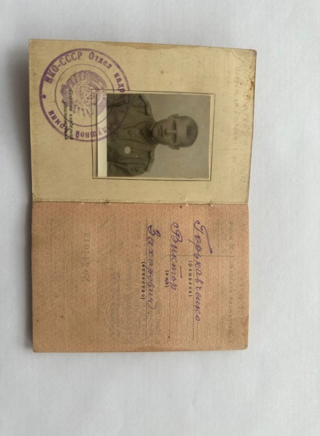**Приложение.**





